# 0. 引言

桩动力的室内模型试验，模型尺寸的分析，看看模型尺寸至少是多少倍桩径比较合适。

# 1. 模型介绍

Abaqus单桩模型，全模。

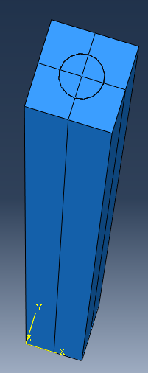

## 1.1 参数选择

## 1.2 建模方法

# 2. 结果分析

# 3. 结论